# Topology

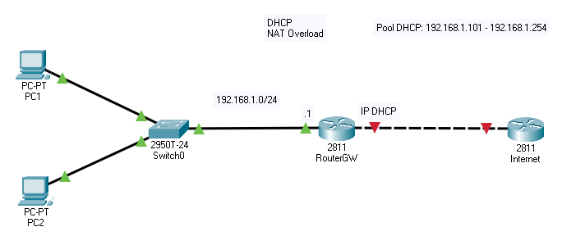

# Router RouterGW

## Interface configuration

Router(config)#hos RouterGW

RouterGW(config)#int fa0/1

RouterGW(config-if)#ip address 192.168.1.1 255.255.255.0

RouterGW(config-if)#no shut

RouterGW(config-if)#ip nat inside

RouterGW(config-if)#ex

RouterGW(config)#int fa0/0

RouterGW(config-if)#ip address dhcp

RouterGW(config-if)#ip nat outside

RouterGW(config-if)#ex

## DHCP pool

RouterGW(config)#ip dhcp pool dhcp_ip

RouterGW(dhcp-config)#network 192.168.1.0 255.255.255.0

RouterGW(dhcp-config)#default-router 192.168.1.1

RouterGW(dhcp-config)#ex

RouterGW(config)#ip dhcp excluded-address 192.168.1.1 192.168.1.100

// 2 câu lệnh dưới sử dụng NAT Overload để dịch toàn bộ dải địa chỉ IP private thành một địa chỉ IP Public, cho phép toàn bộ LAN truy cập ra ngoài mạng

RouterGW(config)#access-list 1 permit 192.168.1.0 0.0.0.255

RouterGW(config)#ip nat inside source list 1 interface fa0/0 overload

RouterGW(config)#do show ip nat trans